**江苏省仪征中学2022-2023学年度第一学期高三政治学科提升性练习**

研制人：马楠 审核人：曹淑莹

班级： 姓名： 学号： 时间： 40分钟 练习日期：1.14

1．马克思和恩格斯在《德意志意识形态》中指出：“分工发展的各个不同阶段，同时也就是所有制的各种不同形式。这就是说，分工的每一个阶段还根据个人与劳动的材料、工具和产品的关系决定他们相互之间的关系。”这告诉我们（   ）

A．人类社会历史的发展是具有前进性 B．分工水平决定劳动工具的发展水平

C．上层建筑一定要适应社会经济基础 D．生产力的状况决定生产关系的性质

2．下列论述表明（   ）

“一个知道自己的目的，也知道怎样达到这个目的的政党，一个真正想达到这个目的并且具有达到这个目的所必不可缺的顽强精神的政党——这样的政党将是不可战胜的。” ——恩格斯

“不忘初心，方得始终。中国共产党人的初心和使命，就是为中国人民谋幸福，为中华民族谋复兴。”

——《决胜全面建成小康社会夺取新时代中国特色社会主义伟大胜利》

A．中国梦是中国人民和世界各国人民共同的福祉

B．坚持和发展中国特色社会主义必须坚持人民立场

C．实现中华民族伟大复兴必须坚持中国共产党的领导

D．实现伟大梦想必须深入推进党的建设新的伟大工程

3．山东省在全国率先开展财政金融政策融合支持乡村振兴战略制度创新试点。某市作为首批试点县之一，在省财政金融政策支持下，探索出一条破解乡村产业融资难题、推动农业集约发展、带动农民增收致富的“按揭农业”模式。下列能够反映“按揭农业”模式发挥作用的路径是（   ）

①加大信贷投入力度，发展战略新兴产业 ②企业投资特色产业，全程服务技术指导

③带动农户增收致富，提高农民生活水平 ④农民自愿按揭经营，获益返还企业投资

A．①→②→④ B．②→①→③ C．②→④→③ D．②→③→④

4．距离2022年卡塔尔世界杯开赛还有不到一个月时，义乌制造就几乎占到整个世界杯周边商品市场份额的70%。面对疫情冲击，义乌中小微企业紧盯市场需求，加快转型升级；通过线上销售、直播展示等手段及时补位；改善员工福利，对有重大贡献的科技和管理人才给予一定比例的企业利润……提高了应对风险的能力。义乌中小微企业的成功得益于（   ）

①推动线上线下消费融合发展，适应消费者多元化需求

②深入推进需求侧结构性改革，有效化解国内产能过剩

③以市场为导向开展经营活动，规避了国际经营的风险

④建立与市场接轨的激励机制，增加员工的企业归属感

A．①② B．①④ C．②③ D．③④

5．从宏观视角看，财富积累的过程至少包括三个方面：一是流量，二是存量，三是代际。党的二十大报告首次提出要“规范财富积累机制”,这对实现全体人民共同富裕具有重要意义。下列规范财富积累机制的路径中合理的是（   ）

A．开征遗产税一调节代际财富差距一促进初次分配公平一规范财富积累机制

B．强化税收监管体系一减少偷税漏税一促进转移支付一规范财富积累机制

C．完善捐赠抵税政策一助慈善事业发展一促第三次分配的再平衡一规范财富积累机制

D．改革农村土地制度一农户获得土地所有权一财产性收入增加一规范财富积累机制

6．党的二十大是党和国家政治生活中的一件大事。围绕党的全国代表大会相关工作开展网络征求意见，是全党全社会为国家发展、民族复兴献计献策的一种有效方式。要善于通过互联网等各种渠道问需于民、问计于民，更好倾听民声、尊重民意、顺应民心。这表明中国共产党（   ）

A．坚持民主执政，维护党的集中统一领导 B．自觉接受民众监督，落实全面从严治党

C．深入实施简政放权，完善治国理政方式 D．贯彻党的群众路线，推进全过程人民民主

7．为贯彻落实《北京市接诉即办工作条例》，北京法院在12368热线开通为接诉即办提供司法服务功能。全市各街乡党委、政府部门、基层自治组织等可通过12368热线向法院“吹哨”提出司法需求，法院精准对接，及时响应“报到”，为各诉求单位提供法律咨询等司法服务保障。这一举措（   ）

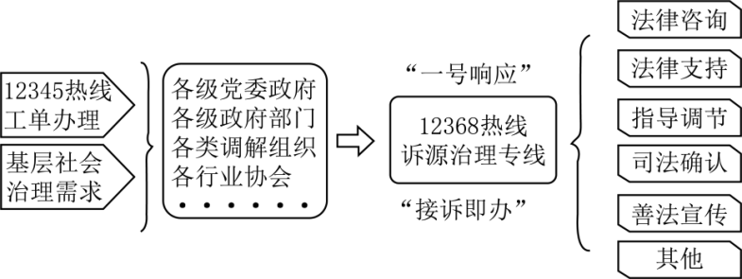

A．是法律监督机关融入基层治理的生动实践 B．通过司法精准服务，提升基层依法解纷能力

C．旨在完善法律援助制度，增强群众满意度 D．促进我国形成了完备的法律服务体系

8．党的十八大以来，新疆进入和平解放以来发展较快的历史时期，经济社会发展和民生改善取得了前所未有的成就，各族群众的获得感、幸福感、安全感不断增强。实践证明，新时代党的治疆方针完全正确，必须长期坚持。坚持新时代党的治疆方针需要（   ）

A．依法治疆：保障自治区行使高度自治权 B．团结稳疆：铲除压迫与歧视的阶级根源

C．文化润疆：构筑中华民族共有精神家园 D．富民兴疆：坚持我国宗教的中国化方向

9．2022年10月12日，正在国际空间站执行任务的意大利航天员萨曼莎·克里斯托弗雷蒂发布了一组太空摄影作品，并配上了中国著名书法家王羲之所著《兰亭集序》中的名句。这表明（   ）

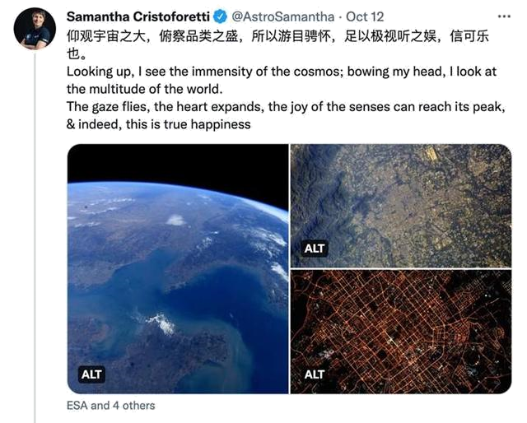

A．中华文化是中华民族共同的精神标识 B．文化具有服务社会、推动发展的功能

C．中华优秀传统文化具有超越民族的传播力 D．中华文化能够为解决世界问题提供有益借鉴

10．赵武灵王推行胡服骑射时，对前来反对的大臣说了一句谚语：“以书为御者，不尽马之情。以古制今者，不达事之变”。这句谚语启示我们（   ）

①要坚持一切从实际出发实事求是 ②价值选择要考虑人民群众的利益

③传统文化要与时俱进、推陈出新 ④文化的发展必须保持开放的心态

A．①② B．①③ C．②④ D．③④

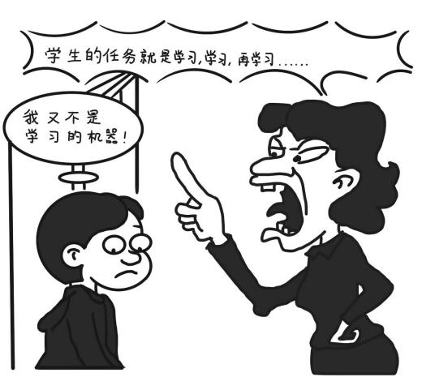11．大自然给人类的启发是多种多样的。人类根据蜻蜓翅膀飞行模式发明了飞机，根据蝙蝠的嘴和耳朵及其运行轨迹发明了雷达，根据青蛙的眼睛发明了“电子蛙眼”等。自然之美留给人类的许多创造创新的灵感可折射出的哲学之思是（   ）

A．尊重自在事物的联系是实践成功的基础

B．事物的发展要坚持前进性和曲折性的统一

C．世界的真正统一性在于它的物质性

D．实践水平提高取决于认识水平提高

12．漫画启示我们（   ）

A．要坚持两点论反对均衡论

B．要坚持重点是两点中的重点

C．要看到两点是有重点的两点

D．要抓住事物的性质及其主流

13．在2022年女篮世界杯上，中国女篮一路高歌，战胜了韩国队、波多黎各队和比利时队、澳大利亚队等。强敌面前不退缩，逆境之中不放弃，中国女篮坚持拼字当头，打出了精气神，时隔28年，再次获得世界杯亚军。材料表明（   ）

A．要发挥意识的促进作用，做到逆境之中不放弃

B．充分发挥主观能动性才有中国女篮的一路高歌

C．善于分析事物发展的各种条件就能打出精气神

D．社会提供的客观条件是人们实现人生价值的前提

14．某市青年志愿者协会准备安排小赵、小钱、小孙、小李到A、B、C、D四个小区协助开展核酸检测工作，并且满足以下条件：①以上四人单独安排到不同的小区；②要么小孙去A小区，要么小赵去B小区；③如果小赵去B小区，那么小钱不去C小区；④只有小钱不去C小区，小李才不去B小区。以下哪种安排才能保证小孙一定到A小区（   ）

A．小李去B小区，小钱去C小区，小赵去D小区

B．小李去C小区，小钱去D小区，小赵去B小区

C．小李去D小区，小钱去B小区，小赵去C小区

D．小李去B小区，小钱去D小区，小赵去C小区

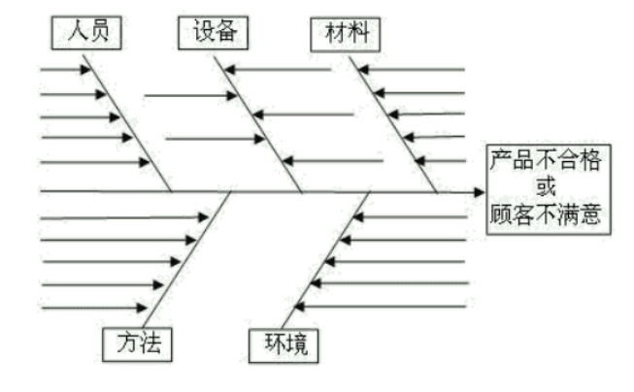15．问题的特性总是受到一些因素的影响，我们通过头脑风暴找出这些因素，并将它们与特性值一起，按相互关联性整理而成的层次分明、条理清楚，并标出重要因素的图形就叫特性要因图。因其形状如鱼骨，所以又叫鱼骨图。鱼骨图又称为“5M因素分析法”,包括的5个因素是：人、机、物、法、环，依据5个元素，依次找出每个元素中可能出现的原因。这一思维方法（   ）

①是透过现象看本质的分析方法

②从思维具体发展到了思维抽象

③并非从事物间的因果联系入手

④有利于发现问题“根本原因”

A．①③ B．①④ C．②③ D．②④

16．习近平总书记在党的二十大报告中强调，弘扬中华传统美德，特别要加强党员干部的家风建设，推动党员干部明大德、守公德、严私德。党员家风不仅关乎党的兴衰荣辱，更是关乎党的形象和创造力、凝聚力、战斗力的大事、要事。正所谓“小家之事，大国之治”。

永葆向上向善的党员好家风，领导干部要经常对照党章党规党纪、对照初心使命，勤掸“思想尘”、多思“贪欲害”、常破“心中贼”,任何时候都要稳得住心神、管得住行为、守得住清白。常怀敬畏戒惧之心，从小事小节上守起，管住口、管住手、管住脚，严守规矩，不逾底线；永葆向上向善好家风，党员干部要爱党爱国爱家、慎独慎初慎微慎友，时刻自重自省自警自励，在见贤思齐中奋斗前行。党员干部要把加强党性修养作为终身课题，修好共产党人的“心学”,补足精神之钙，炼就“金刚不坏之身”,弘扬向上向善的好家风，永葆共产党人政治本色。

请以“小家之事，大国之治”为主题写一篇小论文。要求：①结合材料，综合运用哲学和《政治与法治》的相关知识。②观点明确，理由充分，逻辑清晰，结构合理。③学科术语使用规范，字数在250字左右。

17．“灯塔工厂”被称为世界上最先进的工厂，一定程度上代表着全球制造业领域智能制造和数字化的最高水平。至目前，我国有37家企业入选。透过“灯塔工厂”之“光”，能够看到中国制造业跃迁的缩影，也可以探索出未来制造业的前行之路。三一重工北京桩机工厂，是全球重工行业首家获认证的“灯塔工厂”。曾经因受限于其离散制造生产模式以及早期技术限制，数字化转型困难重重。如今依托“根云平台”，收集了工厂里36000多个数据采集点工业大数据，为每一道工序、每一个机型，甚至每一把刀具等匹配最优参数，优化生产节拍，2020年工厂的人均产值已达到1072.8万元，领跑全球。天津海尔洗衣机互联工厂内，5G如同一条无缝链接的纽带，让工厂里的所有元素达到“万物互联”。实时洞察供应商的生产运营状态，并且对供应商的响应速度形成评价体系，提升对供应商的管理；客户可以在平台提出个性化需求，与设计者进行实时互动；工程师可以清楚知道每条生产线的能耗水平，画出工厂的能耗模型，将生产线的工作节奏调节到最优。

透过“灯塔工厂”之“光”，可以探索出未来制造业的前行之路。结合材料，运用《经济与社会》相关知识，谈谈你对这句话的理解。